[物件導向程式設計實習](https://flipclass.stust.edu.tw/course/31251)作業

班級:資工二甲

姓名:蔡宇崴

學號:5b1g0028

指導老師:吳建中

1. 題目

請設計一個程式，可以隨機發個四個人，每個人發13張牌，每張牌是"花色點數"方式顯示，顯示格式如下:

執行結果請發三次，作業格式請依據第一次平時作業格式繳交。

程式說明要附程式流程圖

1. 程式

#include <iostream>

#include <cstdlib>

#include <ctime>

using namespace std;

string suits[4] = {"梅花", "方塊", "紅心", "黑桃"};

string ranks[13] = {"A", "2", "3", "4", "5", "6", "7", "8", "9", "10", "J", "Q", "K"};

string pool[52];

string user[4][13];

int main()

{

for (int i = 0; i < 52; i++)

{

pool[i] = suits[i / 13] + ranks[i % 13];

}

srand(time(NULL));

for (int i = 0; i < 52; i++)

{

int index = rand() % 52;

swap(pool[i], pool[index]);

}

for (int i = 0; i < 52; i++)

{

int suit = i / 13;

int rank = i % 13;

if (i < 13)

{

user[0][i] = pool[i];

}

else if (i < 26)

{

user[1][i - 13] = pool[i];

}

else if (i < 39)

{

user[2][i - 26] = pool[i];

}

else

{

user[3][i - 39] = pool[i];

}

}

for (int i = 0; i < 4; i++)

{

cout << "第" << i + 1 << "個人:";

for (int j = 0; j < 13; j++)

{

cout << user[i][j] << ",";

}

cout << endl;

}

return 0;

}

1. 程式說明

這段程式碼是一個模擬撲克牌洗牌和發牌的過程。以下是該程式碼的流程：

初始化撲克牌：建立一個52張撲克牌的陣列，每張牌由花色（suits）和數字（ranks）組成。

洗牌：使用隨機數生成器和交換操作（swap）來打亂撲克牌陣列。

發牌：將洗好的牌分發給四個玩家，每個玩家獲得13張牌。

輸出：輸出每個玩家的手牌。

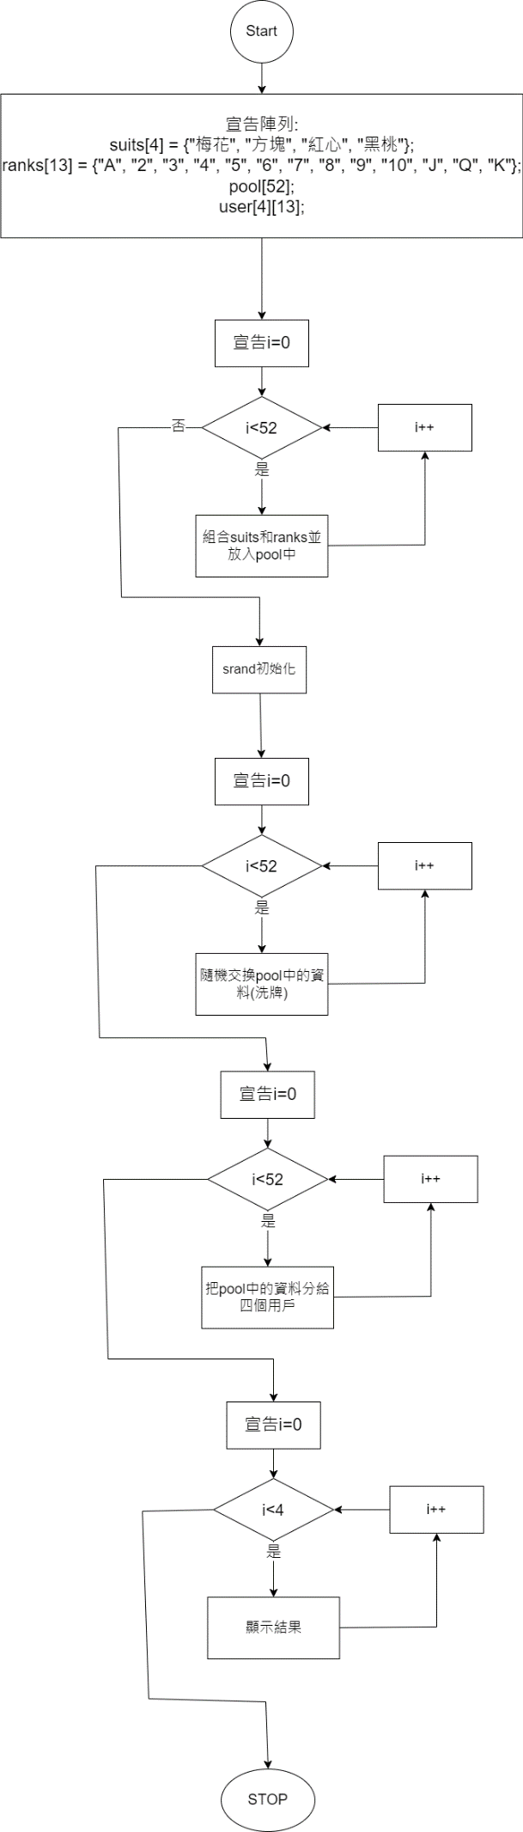

1. 執行結果

